PRISJETMO SE… KAKO SE PRAVILNO OBUĆI U SKLADU SA SITUACIJOM?

ZADATAK:

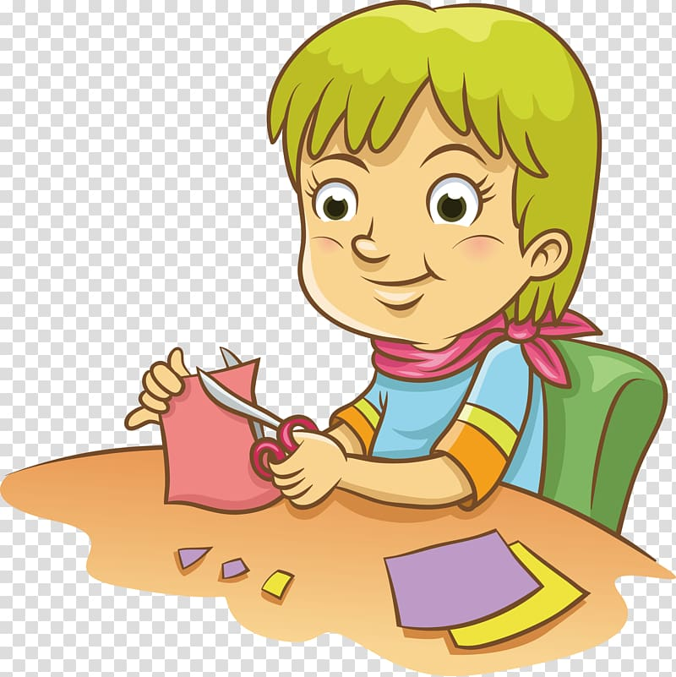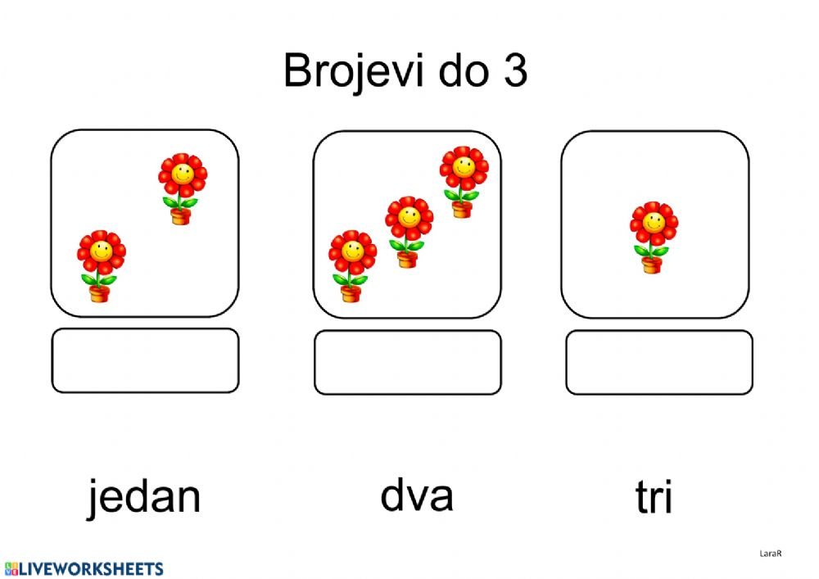
IZREŽI SLIČICE, PA UPARI ODGOVARAJUĆE.

*Napomena:
Ovu aktivnost također uvježbavajte u prikazanim svakodnevnim situacijama. Potaknite učenicu da samostalno bira vrstu odjeće. Sličice ne morate rezati još jednom, ako ste ih već izrezali.
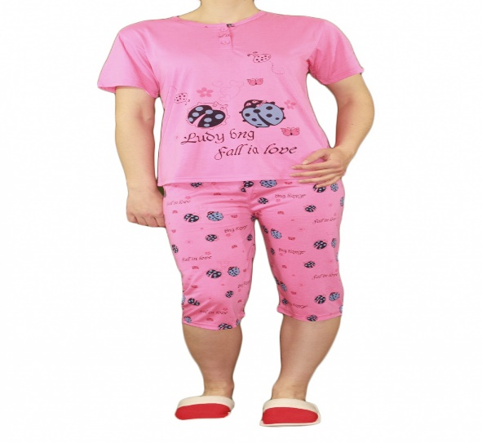
SPAVATI PIDŽAMA
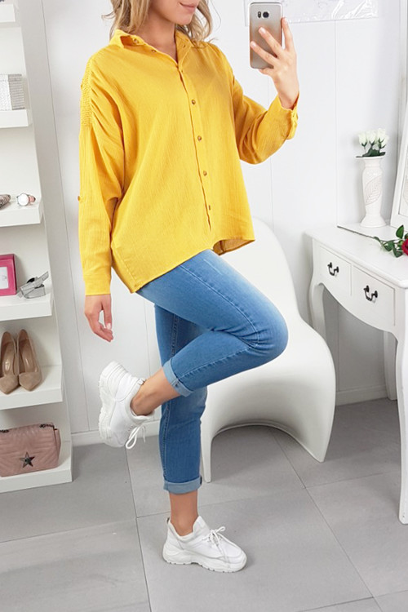
IĆI VAN TRENERKA ODJEĆA ZA VAN

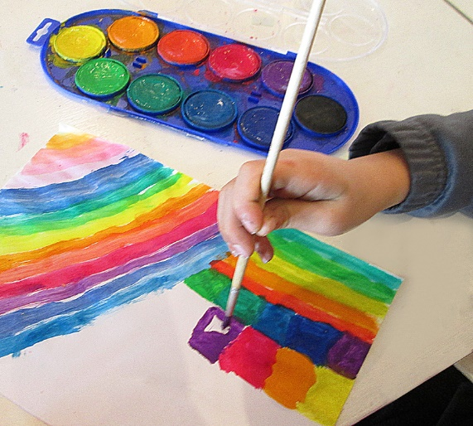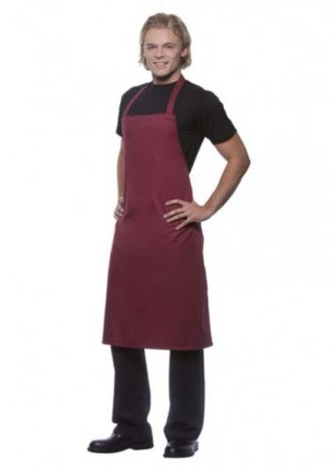
BOJATI PREGAČA

